**بسم الله الرحمن الرحيم**

**دولة فلسطين مديرية التربية والتعليم /قلقيلية** وزارة التربية والتعليم العالي مدرسة فرعتا الأساسية

الصف:السادس المبحث: التكنولوجيا

التاريخ:25/3/2014 امتحان نصف الفصل الثاني الاسم :------------------------

**السؤال الاول:وضح المقصود بالطيران**-------------------------------------------------------------------------------------------------------------------------------------------------------------------------------------------

**السؤال الثاني:ضع اشارة ( √ )للعبارة الصحيحة واشارة ( × ) للعبارة الخاطئة.**

**1- تستخدم الطائرة لنقل الافراد فقط ( )**

**2- يجب ان يكون ضغط الهواء فوق الجناح اكبر من اسفله ( )**

**3- النقل الجوي اكثر امنا من البحري ( )**

**4- يستخدم غاز الهيدروجين في المناطيد ليساعده على الارتفاع ( )**

**5- من تطبيقات برنولي المازج في السيارات (الكربوريتر) ( )**

**السؤال الثالث: صمم وارسم شكلا من الادوات التالية.**

1-كيس نايلون 2- عيدان من الخشب 3- قلم 4-لاصق 5- ورق ملون 6- خيط بطول 30 م

**السؤال الرابع: من المعروف ان عباس بن فرناس حاول الطيران وفشل في التحليق ووقع ومات ،ما المشكلة التى واجهته؟**------------------------------------------------------------------------------------------------------------------------------------------------------------------------------------------------------------------------

**السؤال الخامس:املا الفراغ فيما يلي:-**

**ا- المسؤول عن تغيير اتجاه الطائرة في الجو ----------------------------------------**

**ب- مصمم بحيث يسمح للهواء بالمرور فوق سطحه -----------------------------------**

**ج- حل تكنولوجي لتصدير الفرولة من غزة الى العالم---------------------------------------------------------**

**د- يعد ------------------------- الجزء المسؤول عن اتزان الطائرة الورقية اثناء الطيران**

**هـ - احدثت تكنولوجيا النقل اثرا واضحا على الوضع -----------------------------------**

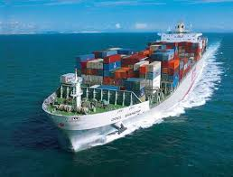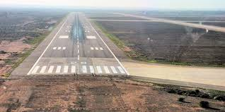**السؤال السادس:على ماذا تدل الصور التالية:**

**تدل هذه الصورة**

**السؤال السابع:في الشكل التالي:**

**أ- بين القوى المؤثرة والقوى اللازمة لتطير الطائرة ؟**

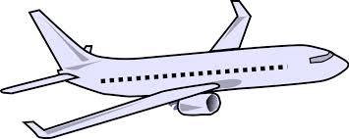

**ب- كيف تطير الطائرة بالاعتماد على مبدا برنولي؟**--------------------------------------------------------------------------------------------------------------------------------------------------------------------------------------------------------------------------------------------------------------------------------------------------

**السؤال الثامن: حدد مجالات استخدام الطيران في الصور الآتية:**

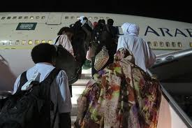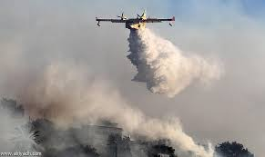

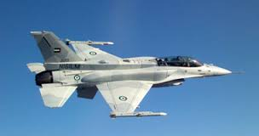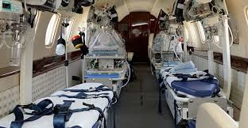

ربنا يوفقكم

معلم المادة :يعقوب صوان مدير المدرسة :أ.فادي شتيوي